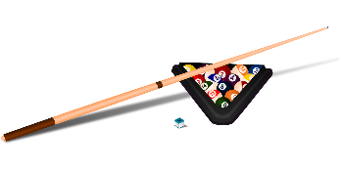 | Le billard

1 |  | 2 |  | 3 |  | 4 |  | 5
6 |  | 7 |  | 8 |  | 9 |  | 10
11 |  | 12 |  | 13 |  | 14 |  | 15
16 |  | 17 |  | 18

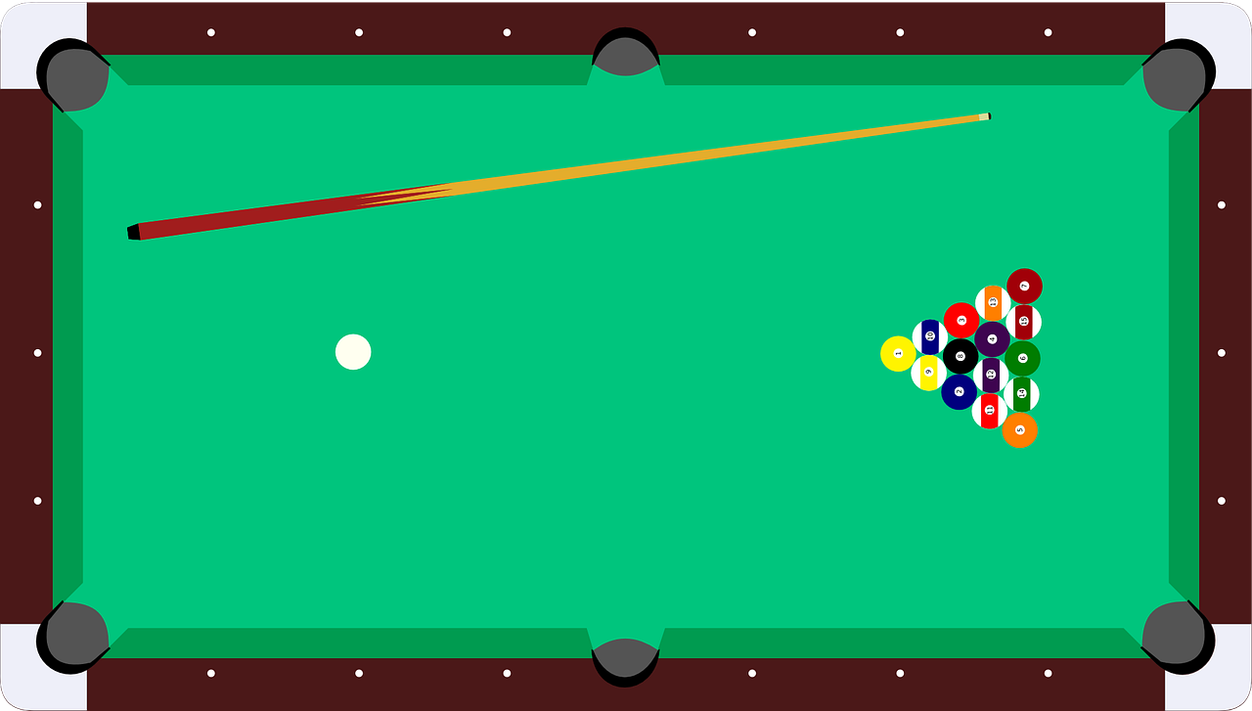

Comment faire ?
Différentes boules de billard sont présentées sur chaque fiche. Chaque boule a une valeur. Il faut que je relie ces boules pour faire un score, de plusieurs manières différentes.
C’est écrit sur la fiche :
Nombre de solutions différentes que je dois trouver.
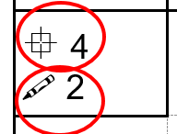
Score que je vise : il faut que je fasse « 4 » en reliant plusieurs boules.
Exemple :
 | Le Billard | 1
4  2 | 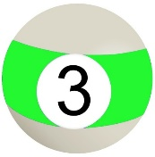
 | 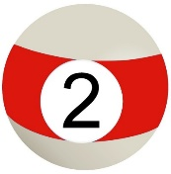

Pour faire 4, j’ai deux solutions 3 +1 ou 2+2. Je relie chaque solution d’une couleur différente.

Attention :
Une boule ne peut servir qu’une fois !
On peut utiliser plusieurs boules !

 | Le Billard | 1
8  3 | 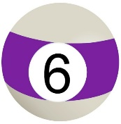  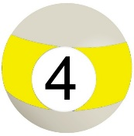
 | 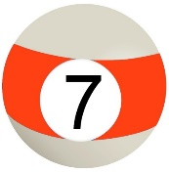

 | Le Billard | 2
10
3

 | Le Billard | 3
15
3
 | Le Billard | 4
11
3

 | Le Billard | 5
13
3

 | Le Billard | 6
15
3
 | Le Billard | 7
20  2 | 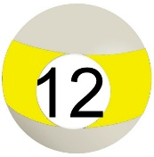

 | Le Billard | 8
17
3
 | 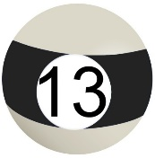

 | Le Billard | 9
18
3
 | 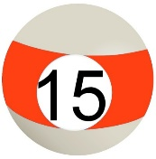
 | Le Billard | 10
21  3 | 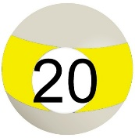

 | Le Billard | 11
22  3 | 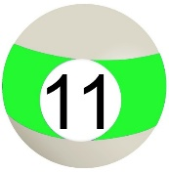  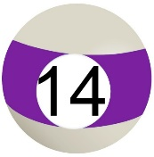

 | Le Billard | 12
25
3
 | Le Billard | 13
24
2
 | 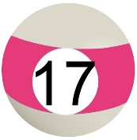

 | Le Billard | 14
27
3

 | Le Billard | 15
30
2
 | Le Billard | 16
32  3 | 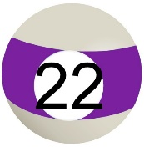

 | Le Billard | 17
35
2
 | 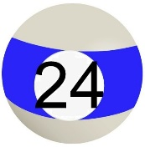

 | Le Billard | 18
40  3 | 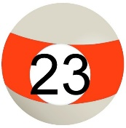
 | 